Notice d’utilisation du détecteur de muons « CosmicSail » (v1.22)
Associations Astrolabe Expeditions & My Human Kit

Table des matières
II. Présentation générale du détecteurs 3
I.1. Description 3
II.1. Précautions particulières 4
II. Réglages avant mise en exploitation 5
II.1. Réglage de l’heure 5
II.2. Paramètres d’environnement. 5
II.3. Réglage du seuil de détection. 5
III. Mise en exploitation 6
III.1. Fonctionnement normal. 6
III.1.1. Affichage de la date et heure UTC et des coordonnées GPS. 6
III.1.2. Affichage des paramètres et données de détection. 7
III.1.3. Affichage des données de la carte SD et de la localisation. 7
III.1.4. Affichage des paramètres d’environnement. 7
III.1.5. Autres affichages 7
III.1.6. Écran noir sans affichage 8
III.2. Alertes nécessitant une action 8
III.3. Actions involontaires 9
IV. Mise hors tension 10
V. Annexes 11
V.1. Format des données enregistrées sur la carte SD 11
VI. Remarques 12
VII. Boîtier du détecteur 12
VIII. Changement de pile 13

Présentation générale du détecteurs

Description
Le détecteur de muons « CosmicSail » est basé sur un projet open-source nommé « CosmicWatch » conçu par Dr. Spencer Axani en collaboration avec le Massachusetts Institute of Technology (MIT) et le Polish National Centre for Nuclear Research (NCBJ), sur lequel des développements ont été réalisés.
La détection est basée sur le principe de scintillation : les muons sont détectés par l’émission des photons qu'ils induisent dans le corps d’un scintillateur fait de matière organique (plastique), convertie en impulsion électrique amplifiée par un photomultiplicateur.
Le détecteur est globalement composé de 2 ensembles :
1) La partie détection purement électronique qui est constituée par :
— le scintillateur plastique (base polystyrène + 1% POP + 0.03% POPOP):
génère une émission de photons (entre 400nm et 420nm environ) lorsqu’il est traversé par un muon.

— le photomultiplicateur au silicium (SiPM) : détecte et amplifie le signal lumineux généré par le scintillateur

— le détecteur de crête et un comparateur : transforme le signal analogique reçu à la sortie du photomultiplicateur en signal numérique afin qu’il soit mesurable par un microcontrôleur (ici un ESP32). Ce signal est amplifié et discriminé des signaux trop faibles (seuil fixé par l’expérimentateur en tenant compte du bruit électronique environnant).
2) La partie traitement des mesures qui est principalement composée de :

— Une carte micro SD : pour le stockage des données et des paramètres environnementaux recueillis par le microcontrôleur lors de la détection de chaque muon.

— Un récepteur GPS : pour enregistrer les coordonnées géographiques (latitude, longitude) du détecteur au cours de ses déplacements et corriger les éventuelles dérives temporelles de l’horloge interne à partir des horloges satellitaires.

— Un capteur de pression atmosphérique : pour évaluer l’impact de ces variables sur la détection des muons.

— Un capteur de température du scintillateur : pour éventuellement corriger ultérieurement les valeurs mesurée à la détection en fonction de la température.

— Une horloge interne : pour horodater les mesures (en temps universel).

— Un écran oled : qui permet de visualiser le fonctionnement du détecteur en montrant les divers paramètres sous forme de différents affichages.

— Une led blanche : qui sert de témoins à la mise sous tension du détecteur ou alors de signal d’alerte lorsque la capacité restante de la carte SD commence à être trop réduite.

— Une led rouge : qui sert de signal d’alarme lors d’un problème d’écriture sur la carte SD. Celle-ci est, dans ce cas, à vérifier et éventuellement à changer.

— Un sélecteur d’affichage: qui permet d’afficher les différents paramètres et variables de fonctionnement du système.

Précautions particulières
- Certains composants étant sensibles à la température, Le détecteur doit de préférence être placé dans un endroit isolé des variations brusques de température.
- L’éloigner dans la mesure du possible de sources électromagnétiques.
- Ne pas le mettre en contact avec de l’eau.
- Le poser à plat et s’assurer de sa stabilité.
- S’il est embarqué sur une navire et monté sur cardan, ne pas disposer d’objet à proximité qui empêcherai les oscillations du cardan.

Réglages avant mise en exploitation

Réglage de l’heure
2 cas peuvent se présenter :
- Soit le GPS est opérationnel quelques minutes après la mise en œuvre, et la mise à jour de la date et de l’heure sera faite automatiquement à partir des horloge satellitaires.
- Soit le GPS n’est pas opérationnel et il faut initialiser l’horloge interne à la date et heure UTC au moyen du programme «Set_UTC_Time».
Ceci nécessite donc la connexion à un ordinateur pour pouvoir téléverser ce programme dans l’ESP32 avant de l’exécuter. Puis il faudra ensuite recharger le programme de détection dans l’ESP32.

Paramètres d’environnement.
- Chaque carte SD utilisée pour l’enregistrement des détections, devra contenir le fichier texte nommé « PARAM.txt » avec les paramètres d’environnement du détecteur utilisé.
Ce fichier est constitué de 4 enregistrements nommés P1, P2, P3 et P4 avec les données au format suivant : (ceci est un exemple)
P1;CosmicSail 002<== Nom du détecteur 14 car. max.
P2;25/04/2023<== Date de fabrication (JJ/MM/AAAA) 10 car.
P3;Astrolabe Expéditions<== Nom du sponsor ou du donneur 21 car.max.
P4;Persévérance <== Nom du bateau d’embarquement 21 car.max.

Réglage du seuil de détection.
Le réglage du seuil de détection des muons est un réglage interne au dispositif et n’est normalement pas accessible à l’utilisateur.
Il résulte de l’ajout d’une marge de sensibilité s’ajoutant au bruit électronique environnant et est réglé par un potentiomètre.

Mise en exploitation

Fonctionnement normal.
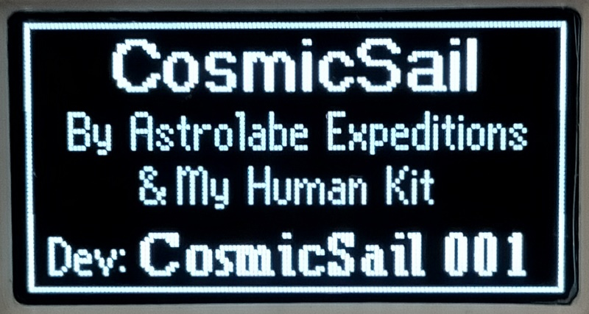
La mise en exploitation du détecteur s’effectue simplement en insérant une carte micro-SD dans le lecteur et en effectuant le branchement sur le bloc d’alimentation.
Le nom donné au détecteur s’affiche alors à l’écran.
La led blanche doit s’allumer faiblement pour signifier que la mise sous tension est OK. Elle doit rester allumée ainsi durant tout le fonctionnement du détecteur.
A chaque détection d’un muon, cette led s’illumine très brièvement pour attester du bon fonctionnement.
Le contrôle de l’affichage se fait en tournant le bouton de sélection sur l’une des positions possibles pour permettre les affichages suivants.

Affichage de la date et heure UTC et des coordonnées GPS.

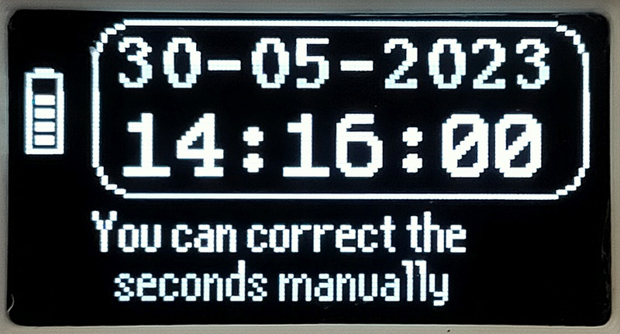
S’il n’y a pas de connexion GPS : Malgré la faible dérive du l’horloge interne il est nécessaire de vérifier une fois par mois, avec une référence externe, que l’heure est toujours bien calée.
Un message indique que la correction manuelle est possible.
Si on constate une dérive des secondes, on peut synchroniser l’heure du détecteur avec celle de l’appareil de référence. Il suffit d’appuyer sur le bouton pour mettre les secondes du détecteur à «30» au moment où l’heure de l’appareil externe arrive sur le chiffre 30 de n’importe quelle minute. Cette opération peut être renouvelée autant de fois que nécessaire.
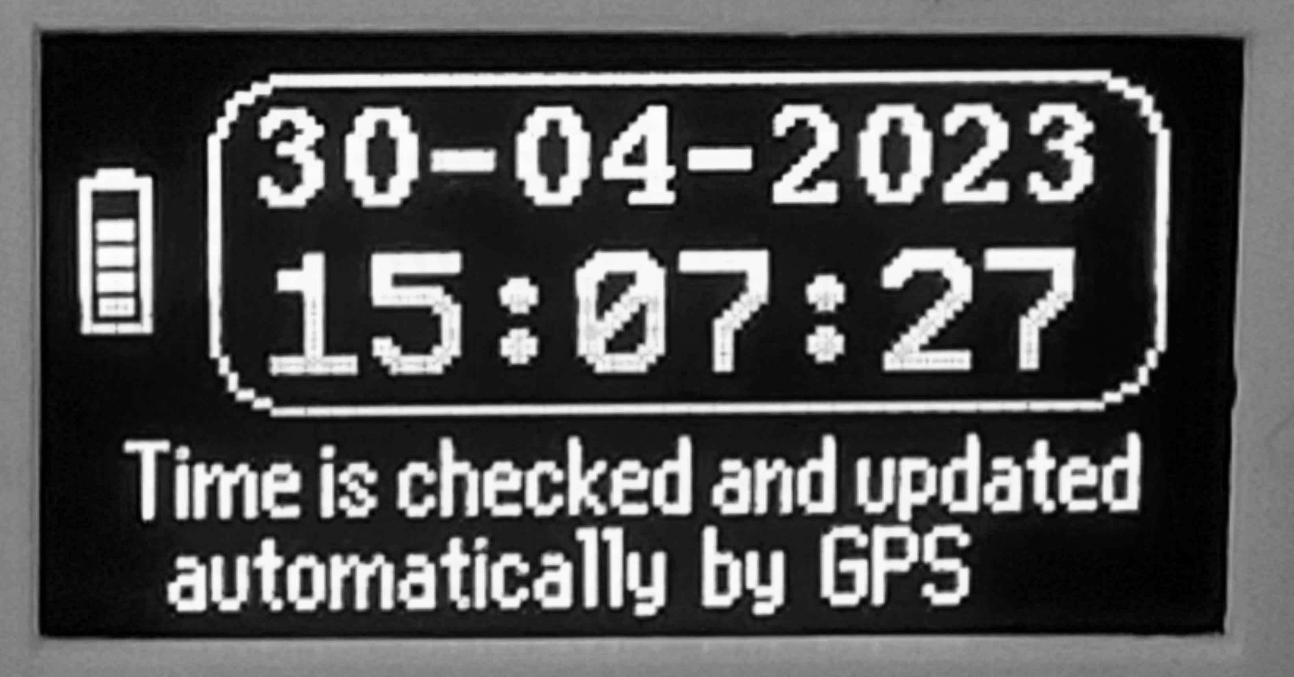
S’il y a une connexion GPS : Les éventuelles dérives de l’horloge interne seront automatiquement synchronisées sur l’heure UTC des satellites.
Un message confirme cette synchronisation et il n’est pas possible de faire de correction manuelle.
En cas de perte de liaison GPS, la correction automatique de l’horloge interne est considérée valide pendant les 7 jours qui suivent et on ne peut appliquer de correction manuelle qu’au bout de 8 jours après la perte de la connexion GPS.
(Mais aucune dérive de temps ne sera constatée au bout de si peu de temps).
L’icône à la gauche de l’écran indique si la pile de l’horloge interne est chargée ou vide.

Affichage des paramètres et données de détection.
Cet affichage permet de suivre la détection des muons avec les données s’y rapportant :
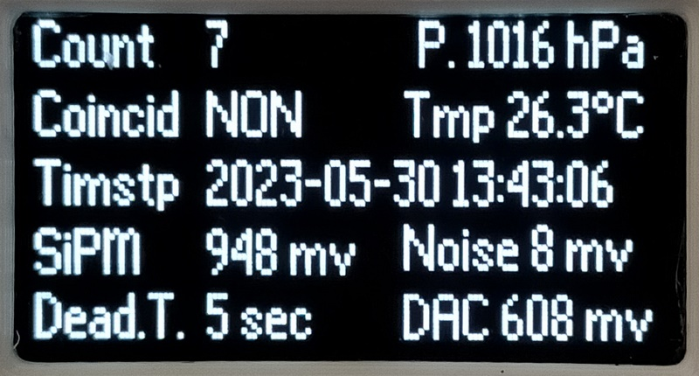
- Comptage du nombre de muons détectés (Remis à zéro chaque jour)
- Pression atmosphérique
- Indicateur de détection par coïncidence ou non
- Température du scintillateur
- Timbre d’horodatage de la détection
- Niveau de détection du muon en millivolts
- Bruit électronique environnant (m)
- Temps mort depuis la détection du muon précédent
- Niveau du DAC (cumul bruit + marge) = seuil de détection (millivolts)

Affichage des données de la carte SD et de la localisation.

Cet affichage permet de suivre l’occupation des données sur la carte SD ainsi que les coordonnées GPS.
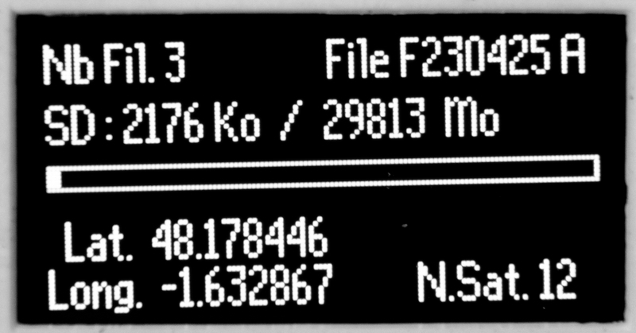
- Nombre de fichiers actuellement sur la carte SD (sans le fichier paramètres)
- Nom du fichier en cours d’enregistrement
- Suffixe indiquant si le fichier est en création (C) ou en ajout (A)
- Volume des données enregistrées
- Capacité totale de la carte SD utilisée
- Barre de progression illustrant l’occupation disque
- Latitude à cet instant
- Longitude à cet instant
- Nombre de satellites vus

Affichage des paramètres d’environnement.

Cet affichage restitue les paramètres figurant dans le fichier PARAM.txt
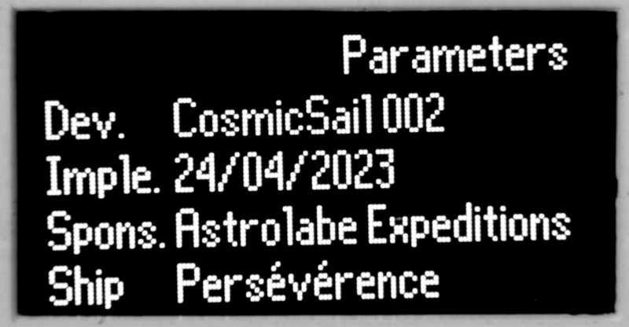
- Nom du détecteur
- Date de fabrication ou de livraison
- Nom du Sponsor ou du donateur
- Nom du bateau d’embarquement du détecteur

Autres affichages

Le sélecteur permet d’afficher d’autres informations. Ces affichages visualisent des variables de fonctionnement du détecteur et sont destinées aux techniciens pour contrôler le bon fonctionnement de l’application.

Écran noir sans affichage

Tous les affichages s’éteignent automatiquement au bout de 15 minutes. Il faut alors tourner le bouton de sélection dans un sens ou dans l’autre pour réactiver l’affichage.

Alertes nécessitant une action
Cas 1 : led blanche clignote fortement chaque seconde.
Si la led blanche clignote chaque secondes avec une forte brillance, c’est le signe que la carte SD atteint 90 % de remplissage. C’est une simple alerte non bloquante, mais il faudra changer la carte SD dans les jours qui suivent pour éviter la perte de données.
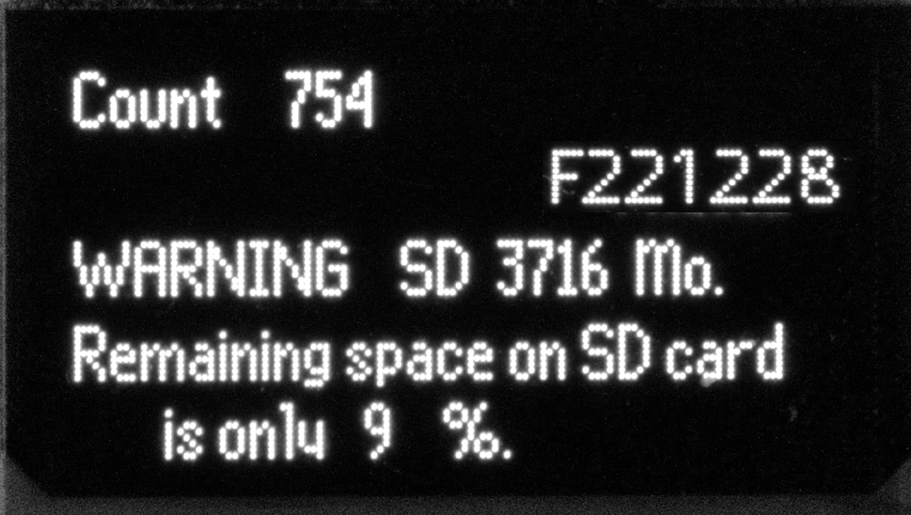
- un message s’affiche à l’écran pour corroborer l’alerte concernant le remplissage de la carte et la nécessité de changer celle-ci.
On peut y lire la capacité totale de la carte et le pourcentage d’espace libre y restant.
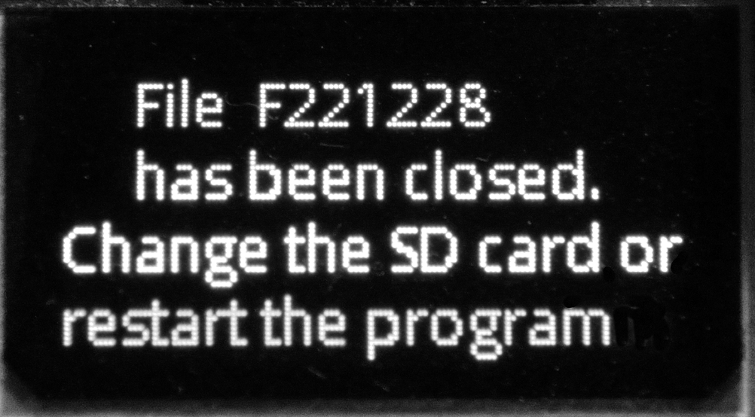
Le changement de carte se fait en appuyant d’abord sur le bouton pour enregistrer physiquement les dernières données en cours et fermer le fichier avant de pouvoir retirer la carte en toute sécurité.
La led rouge se met alors à clignoter pour indiquer qu’aucun enregistrement n’est plus possible et qu’il faut mettre une nouvelle carte sans tarder.
Un message indique simultanément que le fichier a bien été fermé. On peut alors retirer la carte en cours puis insérer une nouvelle carte.
NB : Il ne faut surtout pas retirer la carte tant que la led rouge ne clignote pas (vous perdriez les détections effectuées pendant la dernière heure).
Un fois la nouvelle carte SD mise en place, il faut redémarrer le programme en débranchant l’alimentation du détecteur puis en la rebranchant.
Cas 2 : led rouge qui clignote chaque seconde
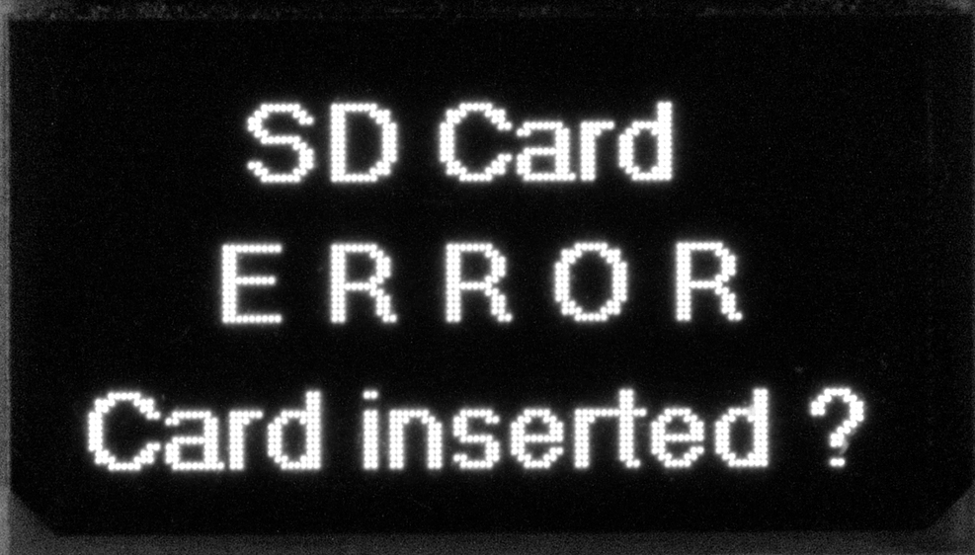
- Si cela se produit au démarrage avec un affichage d’erreur à l’écran, il y a de fortes chances que la carte soit mal insérée. Sinon la carte n’a pas été formatée ou alors elle n’est pas fonctionnelle.
(Le formatage doit être fait en Fat32)
- Si cela se produit en cours de fonctionnement, cela indique une impossibilité d’écrire sur la carte.
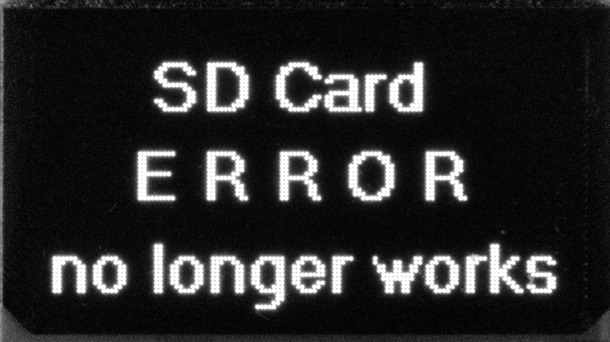
- soit la carte est sortie de son logement suite à un choc ou une autre raison et il faut la réinsérer dans son logement et redémarrer le programme en débranchant l’alimentation du détecteur puis en la rebranchant.
- soit la carte est défectueuse et il faut la remplacer. On met donc une nouvelle carte SD et on redémarre le programme en débranchant l’alimentation du détecteur puis en la rebranchant.
Cas 3 : Led blanche est éteinte
Cela signifie que l’alimentation est coupée. Il faut donc vérifier le branchement du fil d’alimentation et le rebrancher aussitôt.
Attention, en fonctionnement normal, la led blanche est faiblement allumée donc il sera difficile de voir si elle est allumée ou éteinte lorsque la led est en pleine lumière.
Cas 4 : Absence de coordonnées GPS
Si en positionnant le sélecteur d’affichage pour voir les coordonnées GPS et que le GPS est branché et que ni la latitude ni la longitude ne s’affichent :
=> vérifier que le raccord d’antenne ne s’est pas dévissé et que l’antenne elle-même est toujours bien positionnée.

Actions involontaires
Si on appuyait par erreur sur le bouton, la led rouge se mettrait à clignoter et les enregistrements seraient interrompus. Il suffit alors de redémarrer le programme en débranchant l’alimentation du détecteur puis en la rebranchant.

Mise hors tension
Si, pour des raisons techniques il s’avérait nécessaire de couper l’alimentation électrique du détecteur :
1 - Appuyer sur le bouton pour ne pas perdre de données et permettre la clôture du fichier en cours d’enregistrement.
2 - Débrancher ensuite le détecteur.

Annexes

Format des données enregistrées sur la carte SD
Les données sont enregistrées dans un format CSV (avec un « ; » comme séparateur) pour être facilement importées dans un tableur.
Chaque jour, à 0h, un nouveau fichier est créé avec le nom « F » suivi de l’année, du mois et du jour. (Faaaammjj)
Il y a donc un seul fichier par jour, même si l’enregistrement est interrompu en cours de journée ou que le détecteur est temporairement débranché.
Il est constitué d’un en-tête de 4 lignes comportant le nom du fichier, son timbre de création et un rappel du format des enregistrements.
Viennent ensuite les enregistrements effectués au fil des détections de muons.
Ils comportent :
- La date et heure de détection UTC au format AAAA-MM-JJ HH:MM:SS
- La tension du photomultiplicateur mesurée en sortie du détecteur de crête
- Le seuil de détection en millivolts
- Le temps mort en millisecondes depuis la précédente détection
- La latitude en degrés au moment de la détection
- La longitude en degrés au moment de la détection
- La pression atmosphérique en hPa du lieu au moment de la détection
- La température du scintillateur
(exemple ci-dessous)
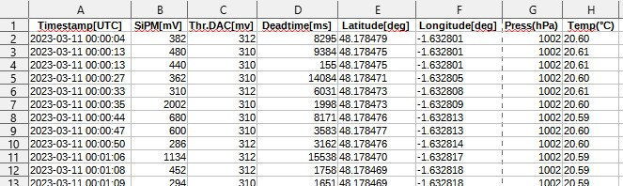

Remarques
Lors du chargement des fichiers de la carte SD dans un tableur, la quatrième ligne est au format CSV et peut être importée avec les données pour documenter les titres des colonnes. (exemple ci-dessous)

Boîtier du détecteur

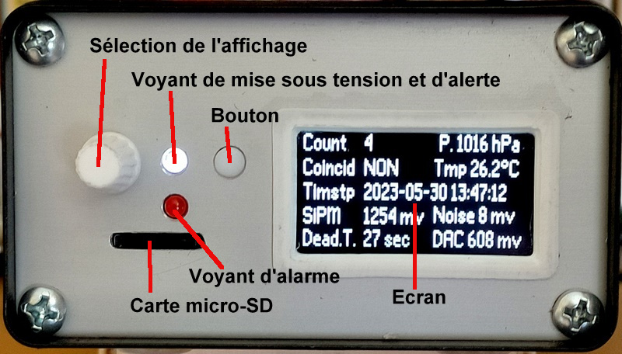
Face avant

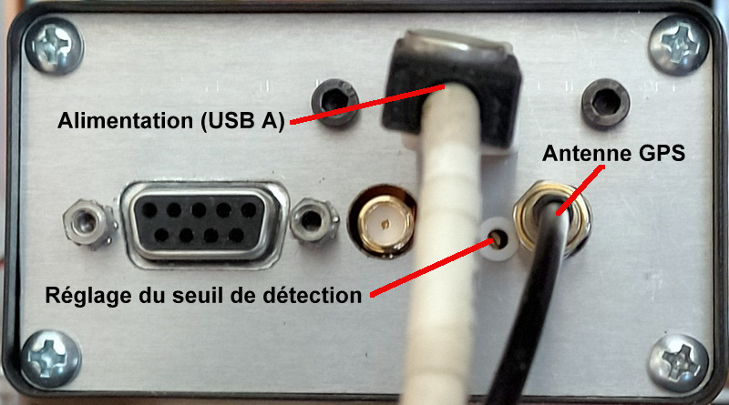
Face arrière

Changement de pile

S’il s’avérait nécessaire de changer la pile de l’horloge temps réel à la suite d’un stockage très long (plus de 3 ans) du détecteur hors fonctionnement, il faut dévisser les 4 vis de la plaque avant et utiliser le petit outil ci-dessous pour déclipser la pile afin d’en mettre une nouvelle.
Faite une rotation de l’outil une fois que l’outil est engagé.

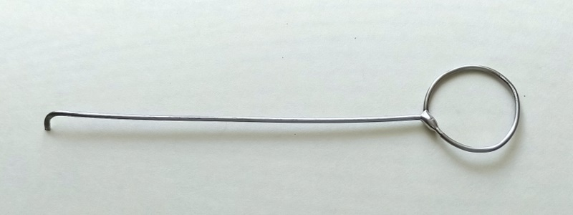

La pile à utiliser est obligatoirement une pile (non rechargeable) au lithium de format CR2032 (3 volts).
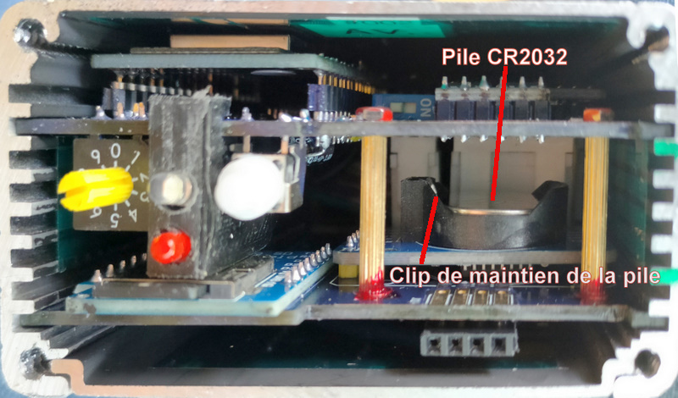
Vue du détecteur face avant démontée
Outil
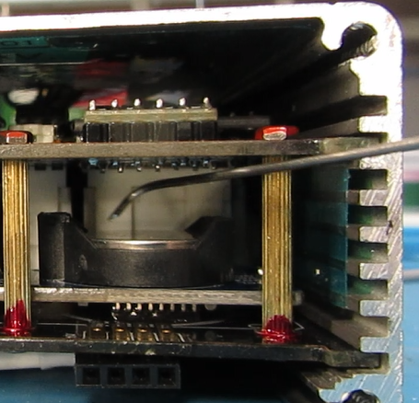
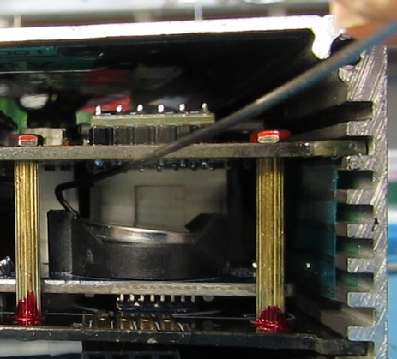
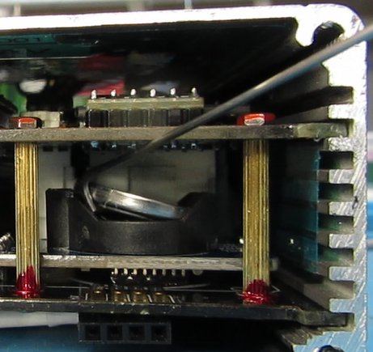

2,5-diphenyloxazole
1,4-bis[2-(5-phenyloxazolyl)]benzene

